Jednodušší dialog:
U: prosím vás (––) kolem stavebního povolení
I: na stavební úřad do čtvrtého poschodí
U: do čtvrtého poschodí ?
I: ano, stavební úřad je ve čtvrtém poschodí, z výtahu doleva
U: mhm, děkuji (–)
I: není zač

B: entschuldigung (––) wegen einer baugenehmigung (–)
I: zum bauamt in den vierten stock
B: in den vierten stock ?
I: ja, das bauamt ist im vierten stock, vom fahrstuhl aus nach links
B: mhm, danke (–)
I: keine Ursache
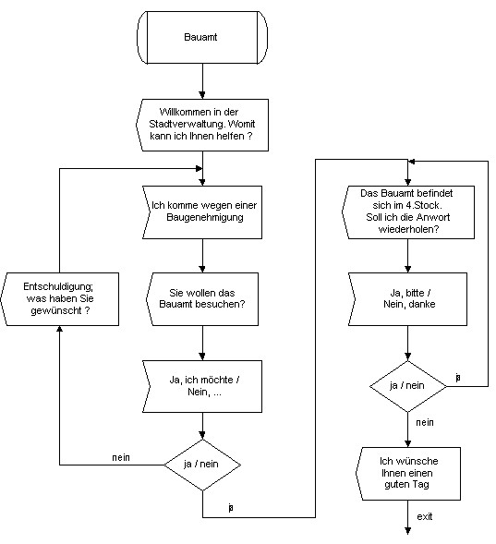
<?xml version="1.0" encoding="ISO-8859-1"?> <!-- Programmkopf -->
<vxml version="2.0" >
<!-- Demoaufgabe - Besuch des Bauamtes -->
<var name="forts"/> <!-- Hilfsvariable -->
<catch event="noinput"> <!-- Definitionen von Ereignissen -->
<prompt> Was moechten Sie? </prompt>
</catch>
<catch event="nomatch">
<prompt> Entschuldigung, ich verstehe nicht. Was haben Sie
gewuenscht? </prompt>
<assign name="forts" expr="'besuch'"/>
<goto expritem="forts"/>
</catch>
<catch event="exit">
<prompt> Exit! </prompt>
<exit/>
</catch>
<catch event="help">
<prompt> Wiederholen Sie bitte, was Sie moechten. </prompt>
<assign name="forts" expr="'besuch'"/>
<goto expritem="forts"/>
</catch>
<link event="help">
<grammar> [please] help [me] | [bitte] hilfe [bitte] |
[bitte] helfen sie mir [bitte] </grammar>
</link>
<link event="exit">
<grammar> aus | raus | exit | quit | q </grammar>
</link>

<form id="Bauamt_demo"> <!-- Anfang des "Dokuments" -->
<var name="target"/> <!-- Hilfsvariable -->
<block name="oeffnen"> <!-- Willkommensphrase -->
<prompt> Willkommen in der Stadtverwaltung. </prompt>
<prompt> Womit kann ich Ihnen helfen? </prompt>
<assign name="target" expr="'besuch'"/>
<goto expritem="target"/>
</block>
<field name="besuch"> <!-- erste Benutzereingabe -->
<grammar src="eingabe1.gram" type="application/x-jsgf"/>
<filled>
<if cond="besuch=='anforderung'">
<prompt> Sie wollen das Bauamt besuchen? </prompt>
<assign name="target" expr="'verzwg1'"/>
<goto expritem="target"/> <!-- Fortsetzung -->
<else/> <help/> <!-- Unerfolgreiche Eingabe -- Hilfe -->
</if>
</filled>
</field>
<field name="verzwg1"> <!-- Eingabebestätigung -->
<grammar src="j_n1.gram" type="application/x-jsgf"/>
<filled>
<if cond="verzwg1=='nein'"> <!-- unbestätigte Eingabe -->
<prompt> Entschuldigung, was haben Sie gewuenscht? </prompt>
<assign name="target" expr="'besuch'"/>
<goto expritem="target"/> <!-- Eingabewiederholung -->
<elseif cond="verzwg1=='ja'"/>
<assign name="target" expr="'verzwg2'"/>
<goto expritem="target"/> <!-- weiter -->
</if>
</filled>
</field>
<field name="verzwg2"> <!-- Information + Frage -->
<grammar src="j_n2.gram" type="application/x-jsgf"/>
<prompt> Das Bauamt befindet sich im vierten Stock, </prompt>
<prompt> vom Fahrstuhl aus nach links. </prompt>
<prompt> --- </prompt>
<prompt> Soll ich die Antwort wiederholen? </prompt>
<filled>
<if cond="verzwg2=='ja'"> <!-- Wiederholung der Info -->
<assign name="target" expr="'verzwg2'"/>
<goto expritem="target"/> <!-- weiter -->
</if>
</filled>
</field>
<block name="schluss"> <!-- Dialogschliessen -->
<prompt> Ich wuensche Ihnen einen guten Tag. </prompt>
</block>
</form>
</vxml>
Související definice gramatik:
grammar eingabe1; // name
public <eingabe1> = ich [komme | brauche] [wegen einer | eine]
baugenehmigung {anforderung};
grammar ja_nein1; // name
public <j_n1> = ja[,] [ich moechte] | ja[,] [bitte] {ja} | j {ja}
| nein[,] [ich moechte ins Bauamt] {nein}
| n {nein};
grammar ja_nein2; // name

public <j_n2> = ja[,] [bitte] {ja} | j {ja} |
nein[,] [danke] {nein} | n {nein};

3

13

13

